Картотека игр направленных
на снижение тревожности
детей дошкольного возраста.

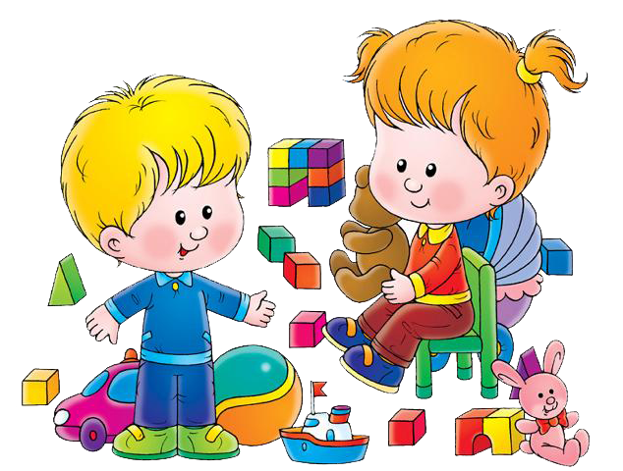

Упражнения на релаксацию
и дыхание

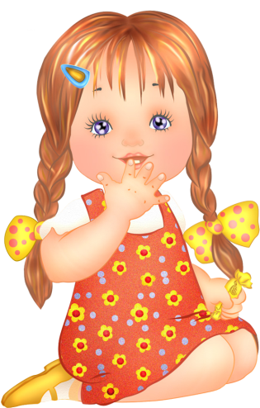

"Драка"
Цель: расслабить мышцы нижней части лица и кистей рук.
Содержание: "Вы с другом поссорились. Вот-вот начнется драка. Глубоко вдохните, крепко-накрепко сожмите челюсти. Пальцы рук зафиксируйте в кулаках, до боли вдавите пальцы в ладони. Затаите дыхание на несколько секунд. Задумайтесь : а может, не стоит драться? Выдохните и расслабьтесь. Ура! Неприятности позади!"
Это упражнение полезно проводить не только с тревожными, но и с агрессивными детьми.

"Воздушный шарик"
Цель: снять напряжение, успокоить детей.
Содержание:Все играющие стоят или сидят в кругу. Ведущий дает инструкцию: "Представьте себе, что сейчас мы с вами будем надувать шарики. Вдохните воздух, поднесите воображаемый шарик к губам и, раздувая щеки, медленно, через приоткрытые губы надувайте его. Следите глазами за тем, как ваш шарик становится все больше и больше, как увеличиваются, растут узоры на нем. Представили? Я тоже представила ваши огромные шары. Дуйте осторожно, чтобы шарик не лопнул. А теперь покажите их друг другу". Упражнение можно повторить 3 раза.

"Подарок под елкой"
Цель: расслабление мышц лица, особенно вокруг глаз.
Содержание:"Представьте себе, что скоро Новогодний праздник. Вы целый год мечтали о замечательном подарке. Вот вы подходите к елке, крепко-крепко зажмуриваете глаза и делаете глубокий вдох. Затаите дыхание. Что же лежит под елкой? Теперь выдохните и откройте глаза. О, чудо! Долгожданная игрушка перед вами! Вы рады? Улыбнитесь".
После выполнения упражнения можно обсудить (если дети захотят), кто о чем мечтает.

"Дудочка"
Цель: расслабление мышц лица, особенно вокруг губ.
" Содержание:Давайте поиграем на дудочке. Неглубоко вдохните воздух, поднесите дудочку к губам. Начинайте медленно выдыхать, и на выдохе попытайтесь вытянуть губы. в трубочку. Затем начните сначала. Играйте! Какой замечательный оркестр!"
Все перечисленные упражнения можно выполнять в классе, сидя или стоя за партами.
Этюды на расслабление мышц Приведенные ниже этюды рекомендованы М.И. Чистяковой в книге "Психогимнастика" и наверняка знакомы многим из вас. Эти этюды полезны для разных категорий детей: тревожных, аутичных, агрессивных. Все упражнения даны в нашей модификации.

"Штанга"
Вариант 1
Цель: расслабить мышцы спины.
Содержание:"Сейчас мы с вами будем спортсменами-тяжелоатлетами. Представьте, что на полу лежит тяжелая штанга. Сделайте вдох, оторвите штангу от пола на вытянутых руках, приподнимите ее. Очень тяжело. Выдохните, бросьте штангу на пол, отдохните. Попробуем еще раз".

"Штанга"
Вариант 2
Цель: расслабить мышцы рук и спины, дать возможность ребенку почувствовать себя успешным.
Содержание: «А теперь возьмем штангу полегче и будем поднимать ее над головой. Сделали вдох, подняли штангу, зафиксировали это положение, чтобы судьи засчитали вам победу. Тяжело так стоять, бросьте штангу, выдохните. Расслабьтесь. Ура! Вы все чемпионы. Можете поклониться зрителям. Вам все хлопают, поклонитесь еще раз, как чемпионы". Упражнение можно выполнить несколько раз.

"Сосулька"
Цель: расслабить мышцы рук.
Содержание:"Ребята, я хочу загадать вам загадку:
У нас под крышей
Белый гвоздь висит,
Солнце взойдет,
Гвоздь упадет. (В. Селиверстов)
Правильно, это сосулька. Давайте представим, что мы с вами артисты и ставим спектакль для малышей. Диктор (это я) читает им эту загадку, а вы будете изображать сосульки. Когда я прочитаю первые две строчки, вы сделаете вдох и поднимете руки над головой, а на третью, четвертую — уроните расслабленные руки вниз. Итак, репетируем... А теперь выступаем. Здорово получилось!"

"Шалтай-Болтай"
Цель: расслабить мышцы рук, спины и груди. Содержание:"Давайте поставим еще один маленький спектакль. Он называется "Шалтай-Болтай".
Шалтай-Болтай
Сидел на стене.
Шалтай-Болтай
Свалился во сне. (С. Маршак)
Сначала будем поворачивать туловище вправо-влево, руки при этом свободно болтаются, как у тряпичной куклы. На слова "свалился во сне" — резко наклоняем корпус тела вниз

"Винт"
Цель: снять мышечные зажимы в области плечевого пояса.
Содержание:"Ребята, давайте попробуем превратиться в винт. Для этого поставьте пятки и носки вместе. По моей команде "Начали" будем поворачивать корпус то влево, то вправо. Одновременно с этим руки будут свободно следовать за корпусом в том же направлении. Начали! ...Стоп!"
Этюд может сопровождаться музыкой Н. Римского-Корсакова "Пляска скоморохов" из оперы "Снегурочка".

"Носос и мяч"
Цель: расслабить максимальное количество мышц тела.
Содержание:"Ребята, разбейтесь на пары. Один из вас — большой надувной мяч, другой насосом надувает этот мяч. Мяч стоит, обмякнув всем телом, на полусогнутых ногах, руки, шея расслаблены. Корпус наклонен несколько вперед, голова опущена (мяч не наполнен воздухом). Товарищ начинает надувать мяч, сопровождая движение рук (они качают воздух) звуком "с". С каждой подачей воздуха мяч надувается все больше. Услышав первый звук "с", он вдыхает порцию воздуха, одновременно выпрямляя ноги в коленях, после второго "с" выпрямилось туловище, после третьего — у мяча поднимается голова, после четвертого — надулись щеки и даже руки отошли от боков. Мяч надут. Насос перестал накачивать. Товарищ выдергивает из мяча шланг насоса... Из мяча с силой выходит воздух со звуком "ш". Тело вновь обмякло, вернулось в исходное положение. " Затем играющие меняются ролями.

"Гусеница" (Коротаева Е.В., 1997)
Цель: игра учит доверию. Почти всегда партнеров не видно, хотя и слышно. Успех продвижения всех зависит от умения каждого скоординировать свои усилия с действиями остальных участников.
Содержание: "Ребята, сейчас мы с вами будем одной большой гусеницей и будем все вместе передвигаться по этой комнате. Постройтесь цепочкой, руки положите на плечи впередистоящего. Между животом одного играющего и спиной другого зажмите воздушный шар или мяч. Дотрагиваться руками до воздушного шара (мяча) строго воспрещается! Первый в цепочке участник держит свой шар на вытянутых руках. Таким образом, в единой цепи, но без помощи рук, вы должны пройти по определенному маршруту". Для наблюдающих: обратите внимание, где располагаются лидеры, кто регулирует движение "живой гусеницы"

"Слепой танец"
Цель: развитие доверия друг к другу, снятие излишнего мышечного напряжения.
Содержание:"Разбейтесь на пары. Один из вас получает повязку на глаза, он будет "слепой". Другой останется "зрячим" и сможет водить "слепого". Теперь возьмитесь за руки и потанцуйте друг с другом под легкую музыку (1—2 минуты). Теперь поменяйтесь ролями. Помогите партнеру завязать повязку".
В качестве подготовительного этапа можно посадить детей попарно и попросить их взяться за руки. Тот, кто видит, двигает руками под музыку, а ребенок с завязанными глазами пытается повторить эти движения, не отпуская рук, 1-2 минуты. Потом дети меняются ролями. Если тревожный ребенок отказывается закрыть глаза, успокойте его и не настаивайте. Пусть танцует с открытыми глазами.

Игры,
способствующие расслаблению
(К.Фопель “Как научить детей сотрудничать” 1998).
Данные игры помогут создать в группе детского сада дружескую атмосферу взаимопомощи, доверия, доброжелательного и открытого общения детей друг с другом.

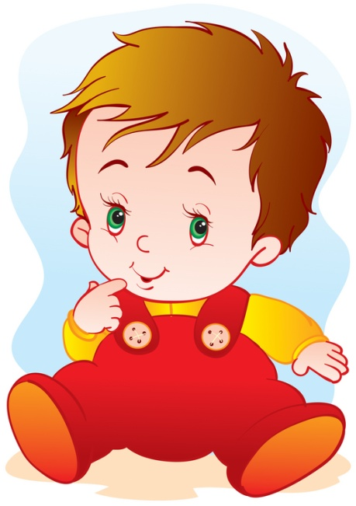

"Танцующие руки"
Цель: если дети неспокойны или расстроены, эта игра даст детям (особенно огорченным, неспокойным) возможность прояснить свои чувства и внутренне расслабиться.
Содержание:"Разложите большие листы оберточной бумаги (или старые обои) на полу. Возьмите каждый по 2 мелка. Выберите для каждой руки мелок понравившегося вам цвета. Теперь ложитесь спиной на разложенную бумагу так, чтобы руки, от кисти до локтя, находились над бумагой. (Иными словами, так, чтобы у детей был простор для рисования). Закройте глаза, и, когда начнется музыка, вы можете обеими руками рисовать по бумаге. Двигайте руками в такт музыке. Потом вы можете посмотреть, что получилось" (2—3 минуты). Игра проводится под музыку.

"Водопад"
Цель: эта игра на воображение поможет детям расслабиться.
Содержание:"Сядьте поудобнее и закройте глаза. 2-3 раза глубоко вдохните и выдохните. Представьте себе, что вы стоите возле водопада. Но это не совсем обычный водопад. Вместо воды в нем падает вниз мягкий белый свет. Теперь представьте себя под этим водопадом и почувствуйте, как этот прекрасный белый свет струится по вашей голове,.. Вы чувствуете, как расслабляется ваш лоб, затем рот, как расслабляются мышцы шеи... Белый свет течет по вашим плечам, затылку и помогает им стать мягкими и расслабленными. Белый свет стекает с вашей спины, и вы замечаете, как и в спине исчезает напряжение, и она тоже становится мягкой и расслабленной.
А свет течет по вашей груди, по животу. Вы чувствуете, как они расслабляются и вы сами собой, без всякого усилия, можете глубже вдыхать и выдыхать. Это позволяет вам ощущать себя очень расслабленно и приятно.
Пусть свет течет также по вашим рукам, по ладоням, по пальцам. Вы замечаете, как руки и ладони становятся все мягче и расслабленнее. Свет течет и по ногам, спускается к вашим ступням. Вы чувствуете, что и они расслабляются и становятся мягкими. Этот удивительный водопад из белого света обтекает все ваше тело. Вы чувствуете себя совершенно спокойно и безмятежно, и с каждым вдохом и выдохом вы все глубже расслабляетесь и наполняетесь свежими силами... (30 секунд).
Теперь поблагодарите этот водопад света за то, что он вас так чудесно расслабил... Немного потянитесь, выпрямитесь и откройте глаза". После этой игры стоит заняться чем-нибудь спокойным.

Игры, направленные
на формирование у детей
чувства доверия и уверенности в себе

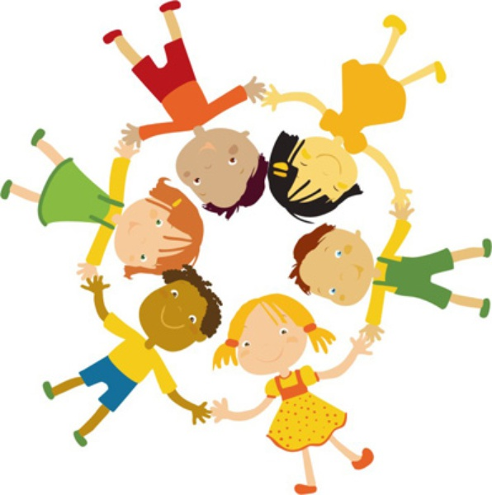

"Зайки и слоники"
(Лютова Е.К., Монина Г. Б.)
Цель: дать возможность детям почувствовать себя сильными и смелыми, способствовать повышению самооценки.
Содержание:"Ребята, я хочу вам предложить игру, которая называется "Зайки и слоники". Сначала мы с вами будем зайками-трусишками. Скажите, когда заяц чувствует опасность, что он делает? Правильно, дрожит. Покажите, как он дрожит. Поджимает уши, весь сжимается, старается стать маленьким и незаметным, хвостик и лапки его трясутся" и т.д. Дети показывают. "Покажите, что делают зайки, если слышат шаги человека?" Дети разбегаются по группе, классу, прячутся и т.д. "А что делают зайки, если видят волка?..." Педагог играет с детьми в течение нескольких минут. "А теперь мы с вами будет слонами, большими, сильными, смелыми. Покажите, как спокойно, размеренно, величаво и бесстрашно ходят слоны. А что делают слоны, когда видят человека? Они боятся его? Нет. Они дружат с ним и, когда его видят, спокойно продолжают свой путь. Покажите, как. Покажите, что делают слоны, когда видят тигра... " Дети в течение нескольких минут изображают бесстрашного слона.
После проведения упражнения ребята садятся в круг и обсуждают, кем им больше понравилось быть и почему.

"Смена ритмов" (программа "Сообщество")
Цель: помочь тревожным детям включиться в общий ритм работы, снять излишнее мышечное напряжение.
Содержание:Если воспитатель хочет привлечь внимание детей, он начинает хлопать в ладоши и громко, в такт хлопкам, считать : раз, два, три, четыре,.. Дети присоединяются и тоже, все вместе хлопая в ладоши, хором считают : раз, два, три, четыре... Постепенно воспитатель, а вслед за ним и дети, хлопает все реже, считает все тише и медленнее.

«Похвалинки»
Цель: способствовать повышению самооценки.
Содержание: Все дети сидят в кругу (или за партами). Каждый получает карточку, на которой зафиксировано какое-либо одобряемое окружающими действие, ребенок должен «озвучить» карточку. Причем, начав словами «Однажды я…» Например: «Однажды я помог товарищу в школе» и т.д.
На обдумывание задания дается 2-3 минуты, после чего каждый ребенок по кругу делает краткое сообщение о том, как однажды он здорово выполнил то действие или совершил тот позитивный поступок, который указан в его карточке.
После того, как все дети выскажутся, взрослый может обобщить сказанное. Если уже дети готовы к обобщению без помощи взрослого, пусть они сделают это сами. В заключении можно провести беседу о том, что каждый ребенок обладает какими-либо талантами, но для того, чтобы это заметить, необходимо очень внимательно, заботливо и доброжелательно относиться к людям.

"Волшебный стул" (Шевцова И.В.)
Цель: способствовать повышению самооценки ребенка, улучшению взаимоотношений между детьми.
Содержание: В эту игру можно играть с группой детей на протяжении длительного времени. Предварительно взрослый должен узнать "историю" имени каждого ребенка — его происхождение, что оно означает. Кроме этого надо изготовить корону и "Волшебный стул" — он должен быть обязательно высоким. Взрослый проводит небольшую вступительную беседу о происхождении имен, а затем говорит, что будет рассказывать об именах всех детей группы (группа не должна быть более 5—6 человек), причем имена тревожных детей лучше называть в середине игры. Тот, про чье имя рассказывают, становится королем. На протяжении всего рассказа об его имени он сидит на троне в короне.
В конце игры можно предложить детям придумать разные варианты его имени (нежные, ласкательные). Можно также по очереди рассказать что-то хорошее о короле.

«Недотроги»
Цель: развивать чувство эмпатии, повышать уверенность в себе.
Содержание: взрослый вместе с детьми в течении нескольких занятий рисуют карточки с пиктограммами. Необходимо обсудить с детьми, что означает каждая пиктограмма. Например, карточка с изображением улыбающегося человека может символизировать «Веселье», с изображением, например, двух одинаковых нарисованных конфет – «доброту или честность». Если дети умеют читать и писать, вместо пиктограмм можно записать на каждой карточке какое-либо положительное качество ребенка «Обязательно положительное!»
Каждому ребенку выдается 5-8 карточек. По сигналу ведущего дети стараются закрепить на спинах товарищей все карточки.
По следующему сигналу взрослого дети прекращают игру и обычно с большим нетерпением снимают со стены «добычу».
На первых порах, конечно, случается, что не у всех играющих оказывается много карточек, но при многократном повторении игры и после проведения обсуждений ситуация меняется. Во время обсуждения можно спросить у детей, приятно ли получать карточки. Затем можно спросить, что приятнее: дарить хорошие слова другим или получать их самому. Как правило, дети говорят, что нравится дарить и получать. Тогда ведущий может обратить их внимание на тех детей, которые совсем не получили карточек или получили совсем мало. Обычно эти дети признаются, что с удовольствием дарили, но им бы хотелось получить в подарок карточку. Чаще всего, при повторном проведении игры «отверженных» детей не остается.

«За что меня любит мама»
Цель: способствовать повышению уверенности в себе.
Содержание: Все дети сидят в кругу. Каждый ребенок по очереди говорит всем, за что его любит мама. Затем можно попросить одного из детей, чтобы он повторил, за что любит мама каждого присутствующего в группе ребенка. При затруднении другие дети могут ему помочь.
После того целесообразно осудить с детьми, приятно ли было им узнать, что все, что они сказали, другие дети запомнили.

«Выключенный звук»
Цель: повышать самооценку.
Содержание: Для этой игры можно использовать большой макет телевизора с отверстием вместо экрана. Ведущий предлагает детям (по очереди) сесть на стульчик «в телевизоре» и рассказать историю, например, о том, как он шел сегодня в детский сад. Через несколько минут психолог дает команду – ребенок замолкает и продолжает «рассказывать» историю невербальными средствами ( у телевизора исчез звук). Ведущий предлагает детям догадаться (понять), о чем рассказывает телевизор. Дети «озвучивают» рассказ ребенка. Если его поняли неправильно, необходимо повторить еще раз.
Затем можно сменить рассказчика. Если детям не удается усидеть на стульчике «в телевизоре», то им можно разрешить после «выключения звука» встать рядом с макетом.

«Выключенный звук»
Цель: повышать самооценку.
Содержание: Для этой игры можно использовать большой макет телевизора с отверстием вместо экрана. Ведущий предлагает детям (по очереди) сесть на стульчик «в телевизоре» и рассказать историю, например, о том, как он шел сегодня в детский сад. Через несколько минут психолог дает команду – ребенок замолкает и продолжает «рассказывать» историю невербальными средствами ( у телевизора исчез звук). Ведущий предлагает детям догадаться (понять), о чем рассказывает телевизор. Дети «озвучивают» рассказ ребенка. Если его поняли неправильно, необходимо повторить еще раз.
Затем можно сменить рассказчика. Если детям не удается усидеть на стульчике «в телевизоре», то им можно разрешить после «выключения звука» встать рядом с макетом.

«Рычи лев, рычи»
Цель: повышать уверенность в себе.
Содержание: педагог говорит: «Все мы - львы, большая львиная семья. Давайте мы устроим соревнование, кто громче рычит. Как я только скажу: «Рычи лев, рычи!», пусть раздается громкое рычание»

«Танец с рисованием»
Цель: способствовать самовыражению ребенка, повышать уверенность в себе.
Содержание: Дети встают в круг. Перед каждым чистый лист бумаги и фломастер. Под музыку дети начинают двигаться. Как только она смолкает, каждый ребенок начинает рисовать на том листе, рядом с которым он остановился, затем снова звучит музыка, и движение возобновляется. На одном листе может рисовать только один ребенок. Когда дети вернутся на свои места, игра заканчивается.

